שני גלבוע ו- Petite Fleur
Tout ce que je voulais te dire )מה שלא הספקתי לומר)
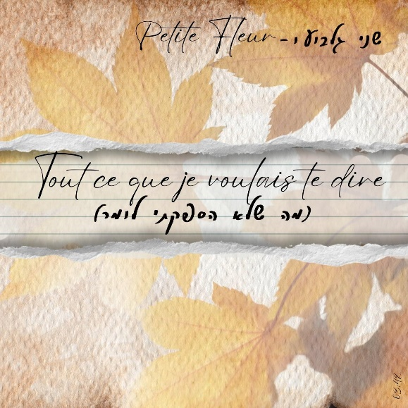

מילים ולחן: עילי בוטנר | תרגום לצרפתית: ג'ו אבן חיים
עיבוד והפקה מוסיקלית: מני אבן חיים, עילי בוטנר

למעלה מעשור לאחר צאת השיר "מה שלא הספקתי לומר" של הזמר והיוצר עילי בוטנר, משחררים: שני גלבוע וההרכב "Petite Fleur" גרסה בצרפתית לשיר, אשר בימים אלו, מקבל משמעות חדשה ורלוונטית מתמיד. השיר, אשר עוסק בכל אותן המילים שלא הספיקו להאמר, מבטא חלק מהתחושות שפועמות בקרב משפחות שלמות, שמאז השבת של ה-7 לאוקטובר 2023, הצטרפו למעגל השכול ולמעגל חוסר הוודאות נוכח חטיפתם והיעדרם של בני משפחותיהם.
ויש להם עוד כל כך הרבה מה לומר ליקיריי ליבם שאינם או שרחוקים מהם...
וליקרים להם מכל, יש עוד כל כך הרבה מה לומר להם...

שלושה דורות התכנסו כדי לבצע את השיר: ג'ו – האב, מני ושני – ילדיו, ומעיין – הנכדה הצעירה.
הביצוע הבין דורי של שלושתם, כמו מבקש לאחל שעוד יהיו בני משפחה שיזכו להתאחד, להיפגש, לשיר ביחד. השילוב של מעיין הצעירה (ביתה של שני) בעלת הקול העדין והשברירי, שב ומזכיר לכולנו, שיש עוד כל כך הרבה ילדים רכים ותמימים, שכבר למעלה מחודש, מוחזקים בשבי החמאס בעזה, ושעלינו לעשות הכול כדי להחזיר אותם ואת שאר החטופים - הביתה.
העיבוד של השיר, בא לתת לכולנו תקווה, כי משפחות החטופים והנעדרים, יצליחו לחבק שוב את יקיריהם, להתאחד איתם ולומר להם את כל מה שלא הספיקו לומר.

שני גלבוע ו-Petite Fleur, לוקחים בימים אלו חלק בהסברת המציאות הבלתי נתפסת שעוברת על כולנו מאז השבת של ה-7 לאוקטובר בשפה הצרפתית וגם הגרסה הזו של השיר, מתוכננת להשתלב במאמצי ההסברה הללו.

לפרטים נוספים:
0544655940 | Shanigilbo@gmail.com | אבן חיים הפקות מוסיקה

